건강해지는 집 설계서

광주 4반 곽선우

광주 4반 김주연

광주 4반 신종은

요구사항 목록

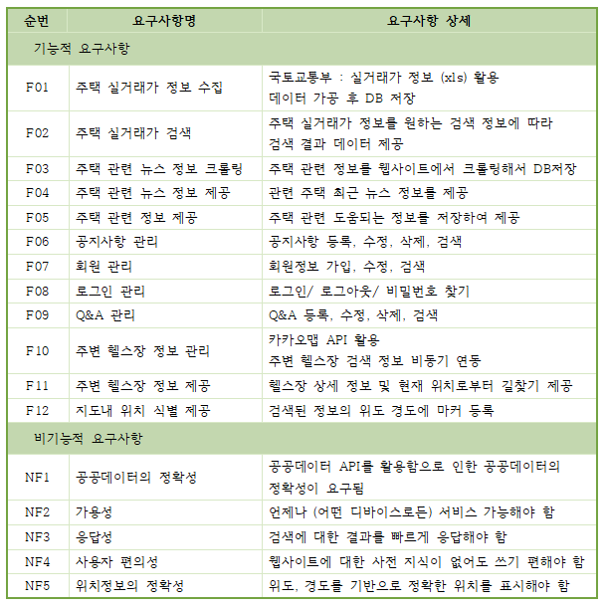

Usecase Diagram

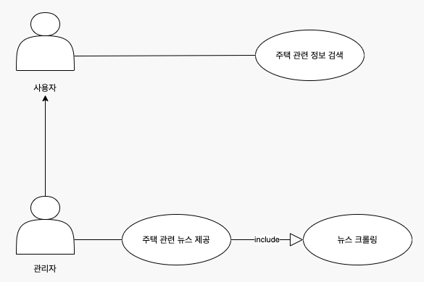 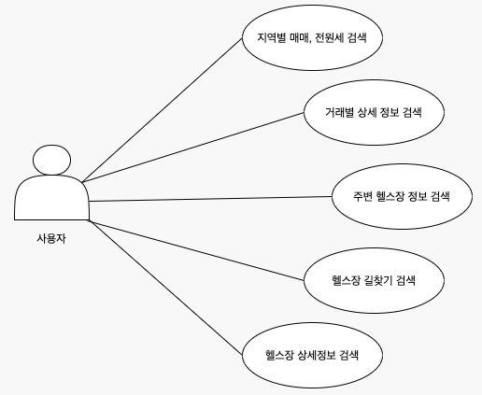

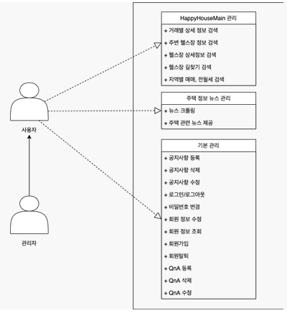 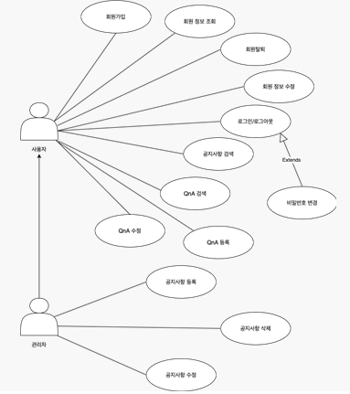

테이블 구조도(ERD)

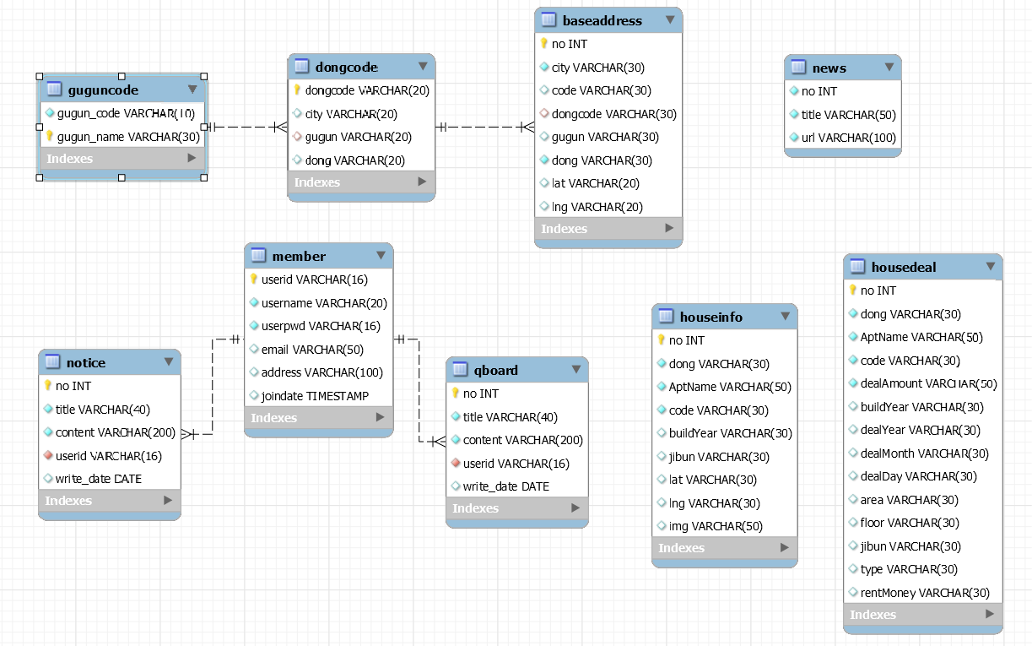

클래스 다이어그램

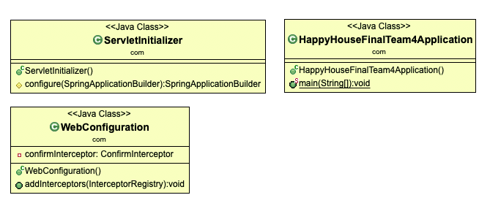

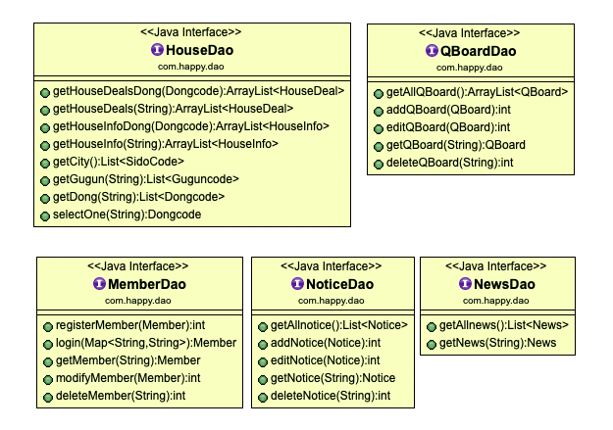

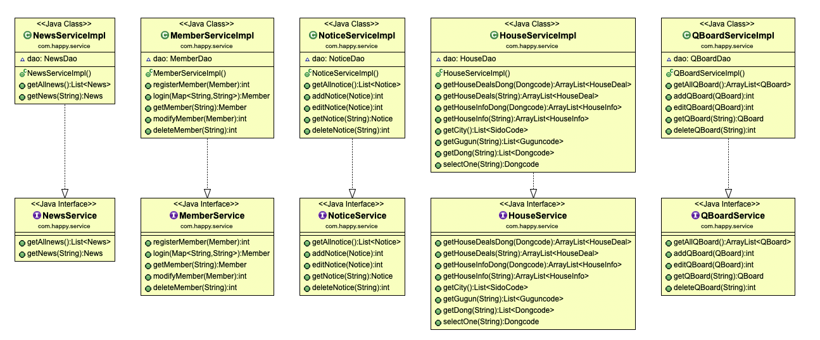

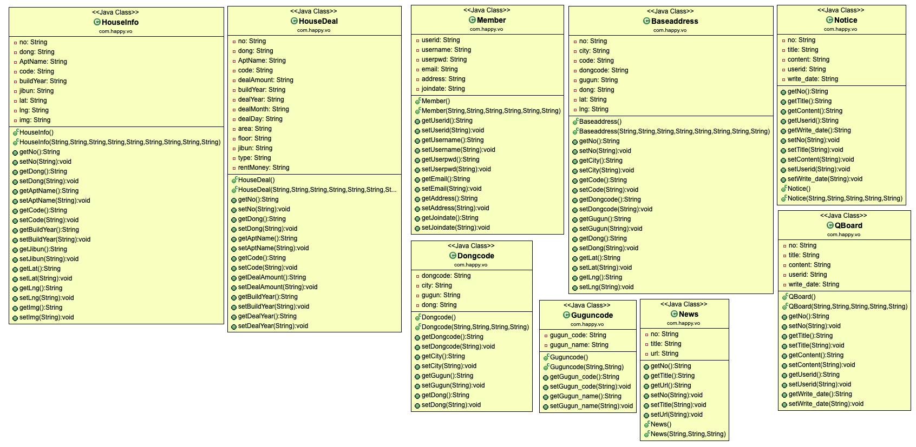

화면 설계서

메인페이지

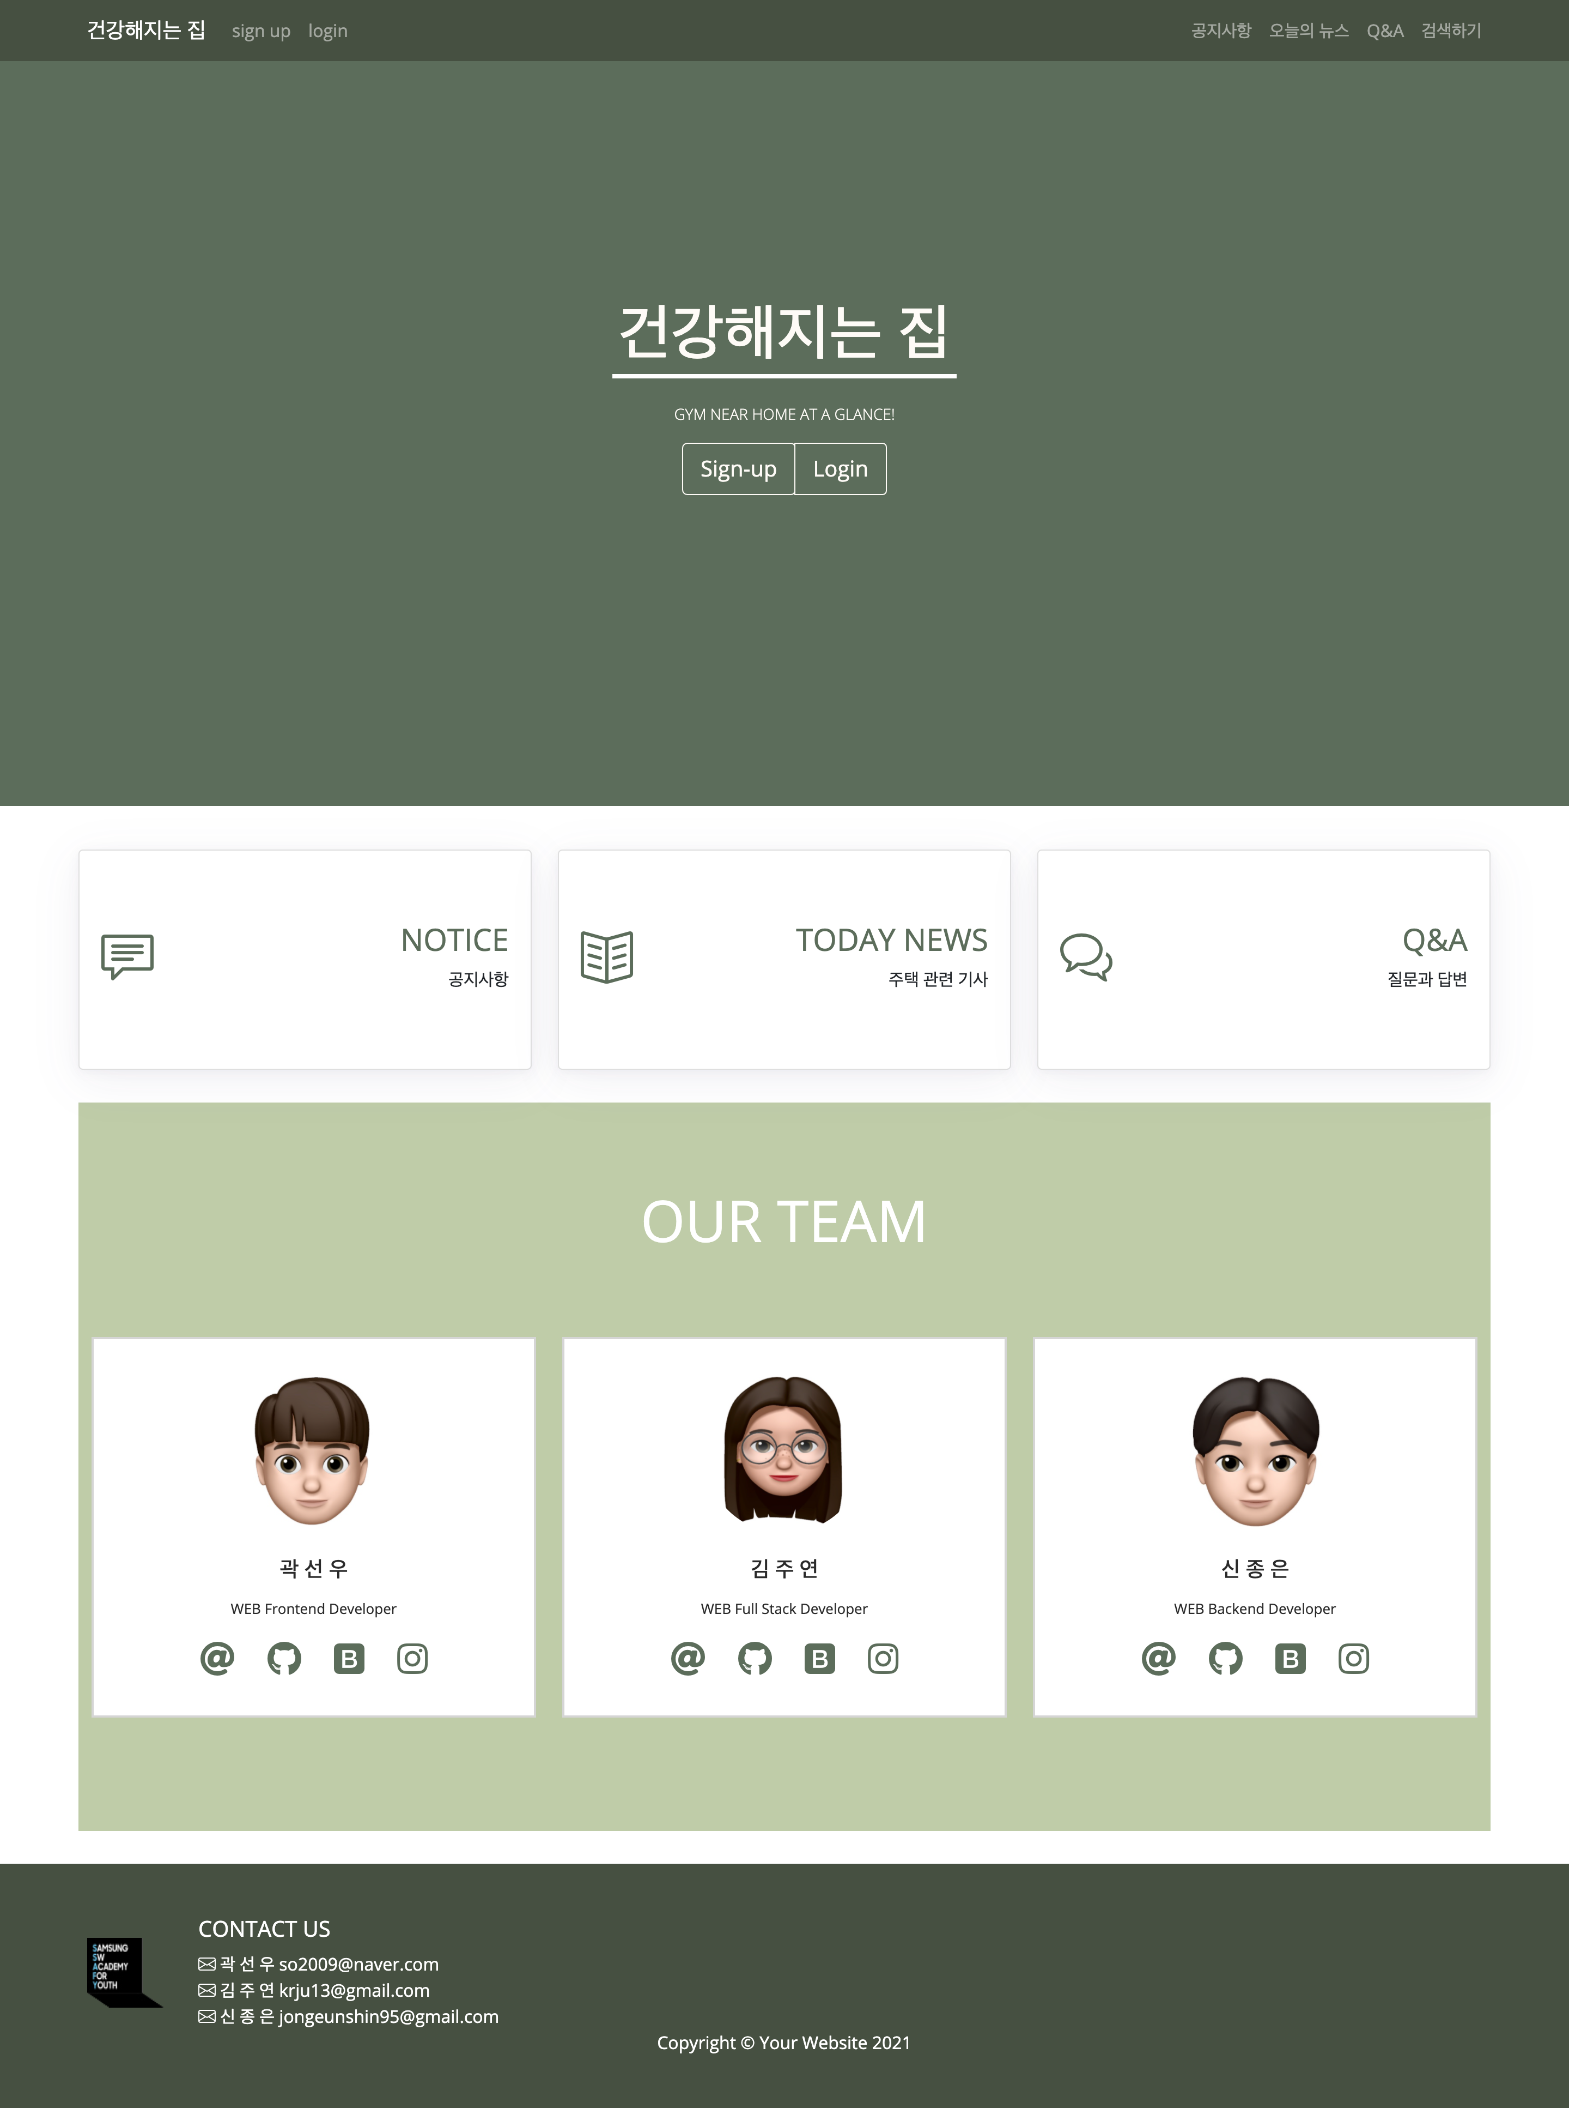

회원가입, 로그인 페이지

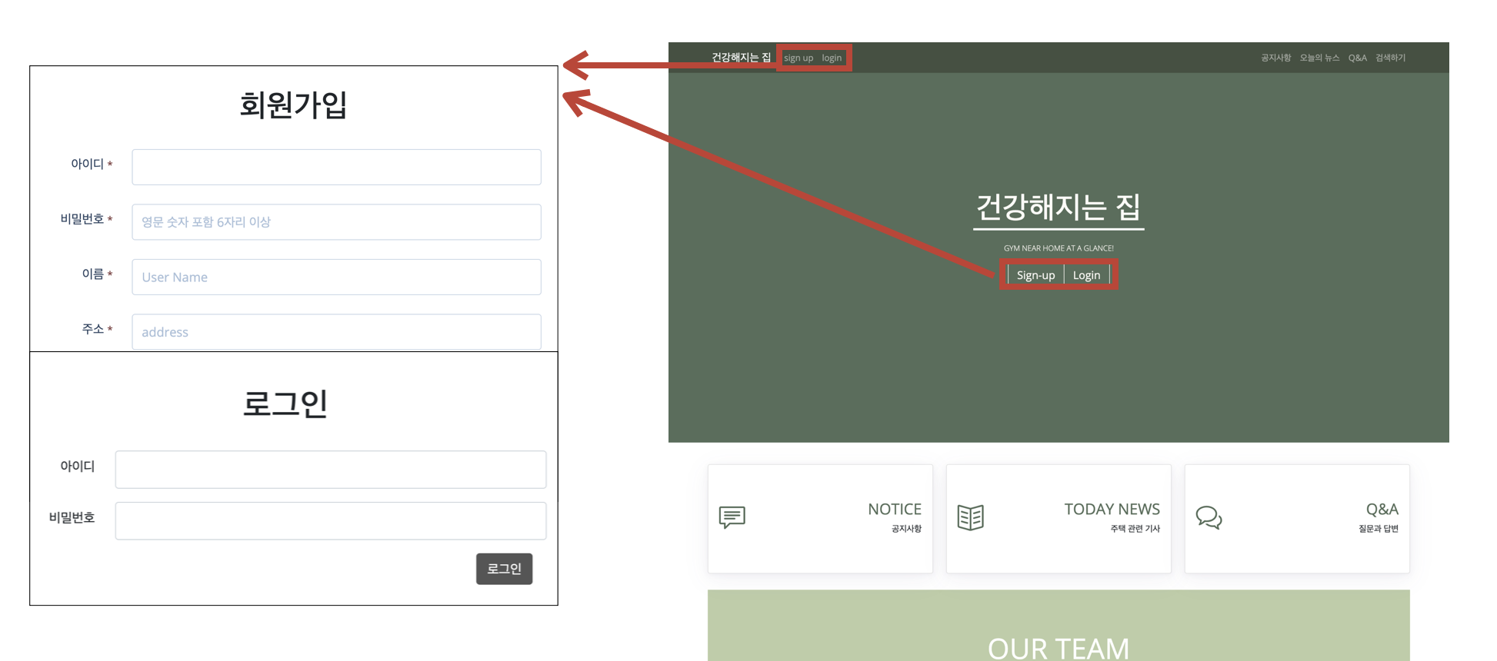

공지사항 게시판 페이지

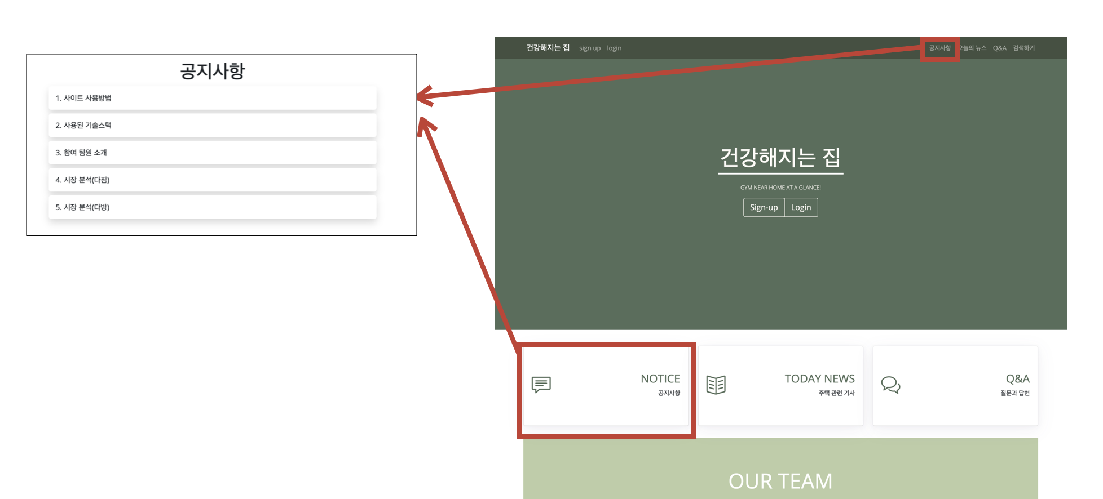

주택관련 기사 페이지

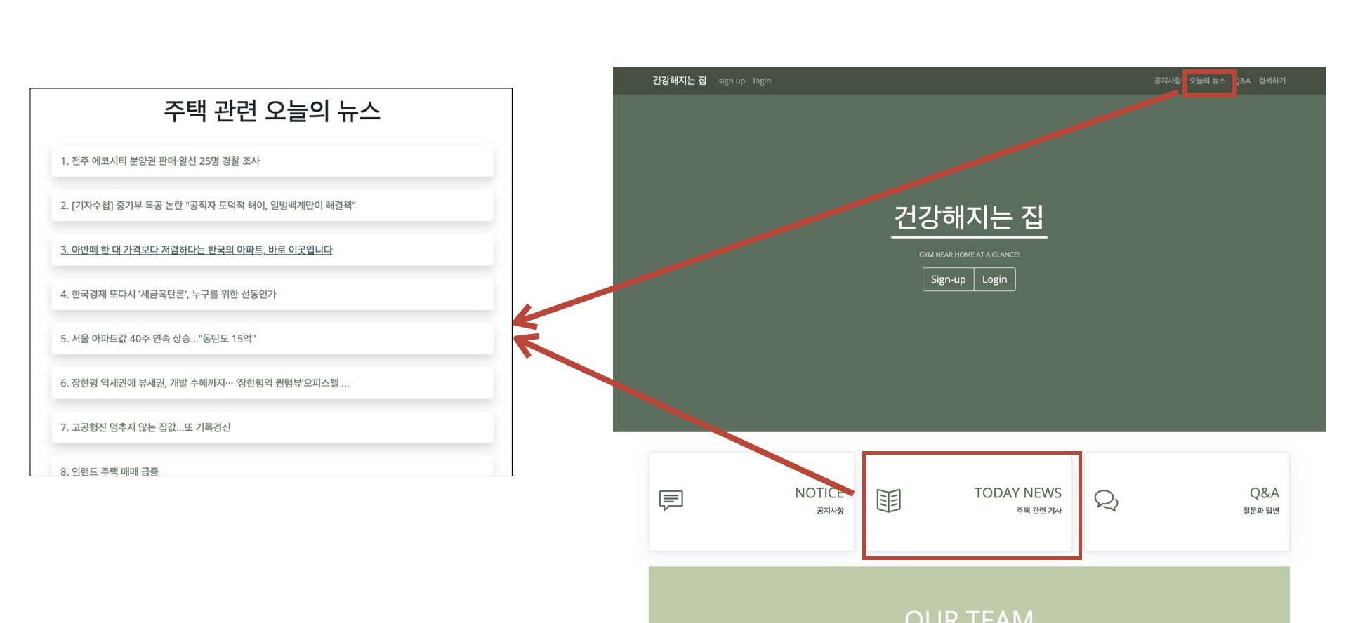

Q&A 게시판 페이지

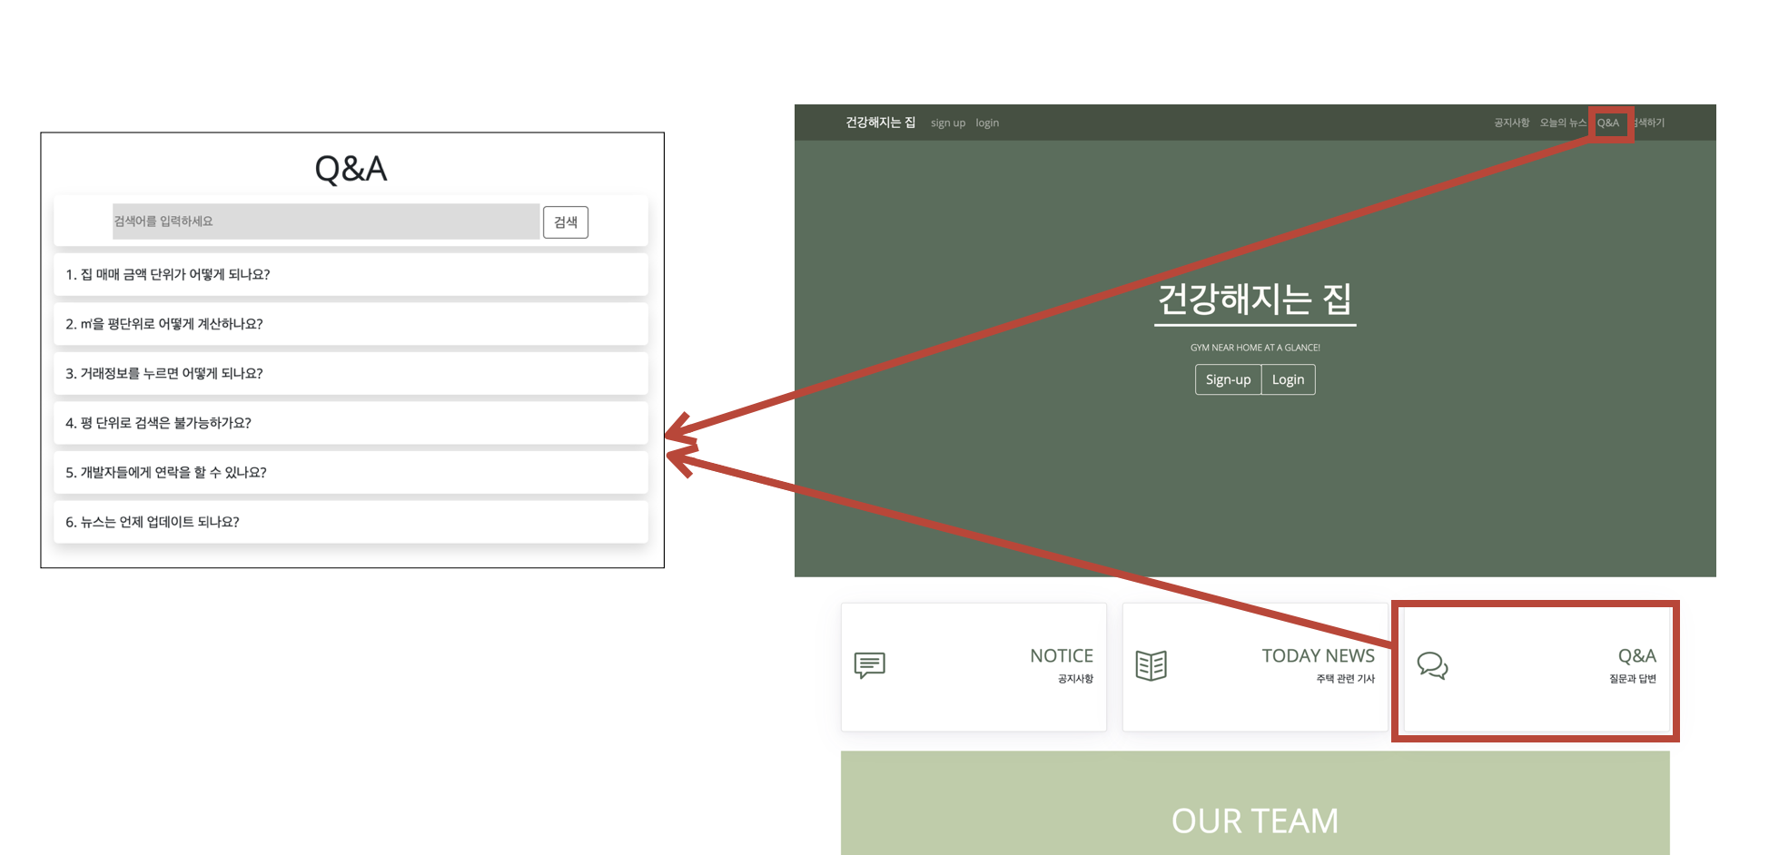

주택 실거래가 검색 페이지

실거래가 검색 페이지내 거래 정보 이벤트 처리

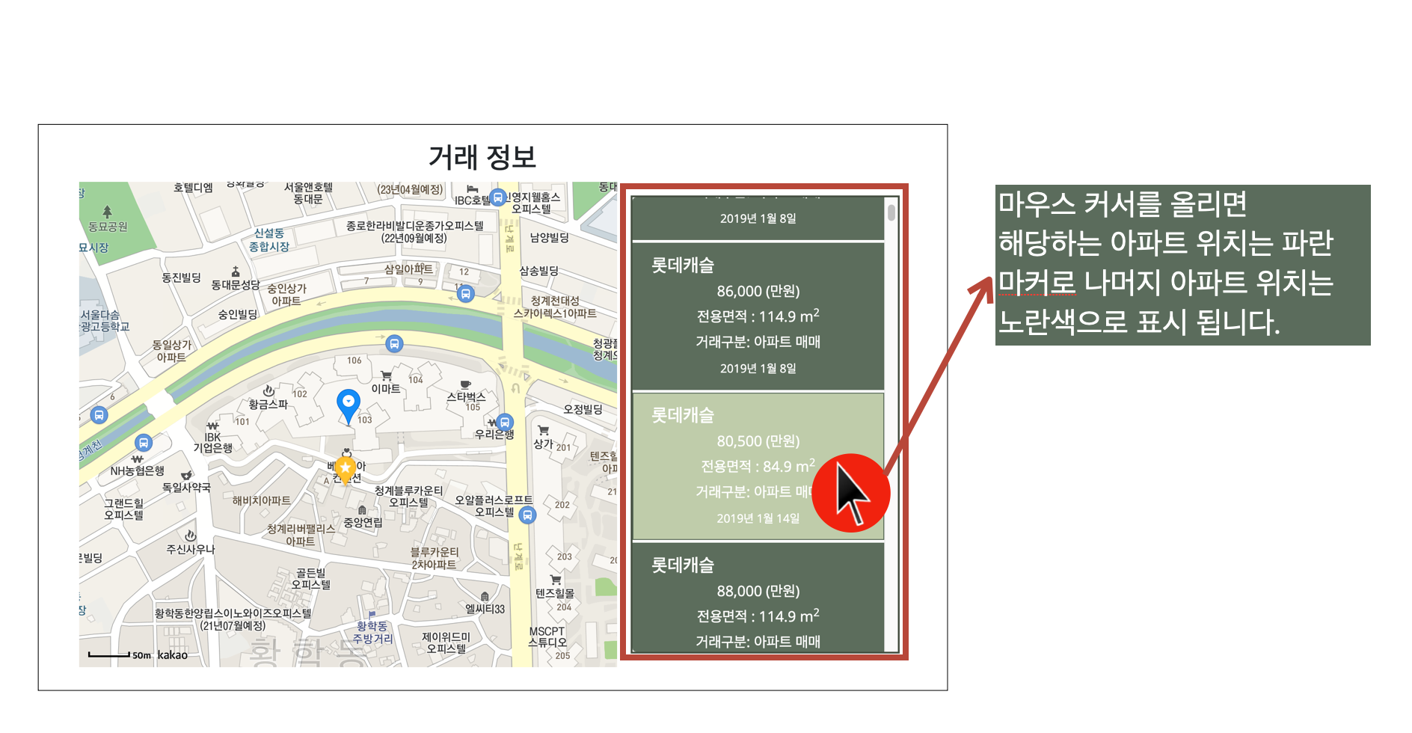

주변 헬스장 정보 페이지 및 상세 정보와 길찾기 페이지

